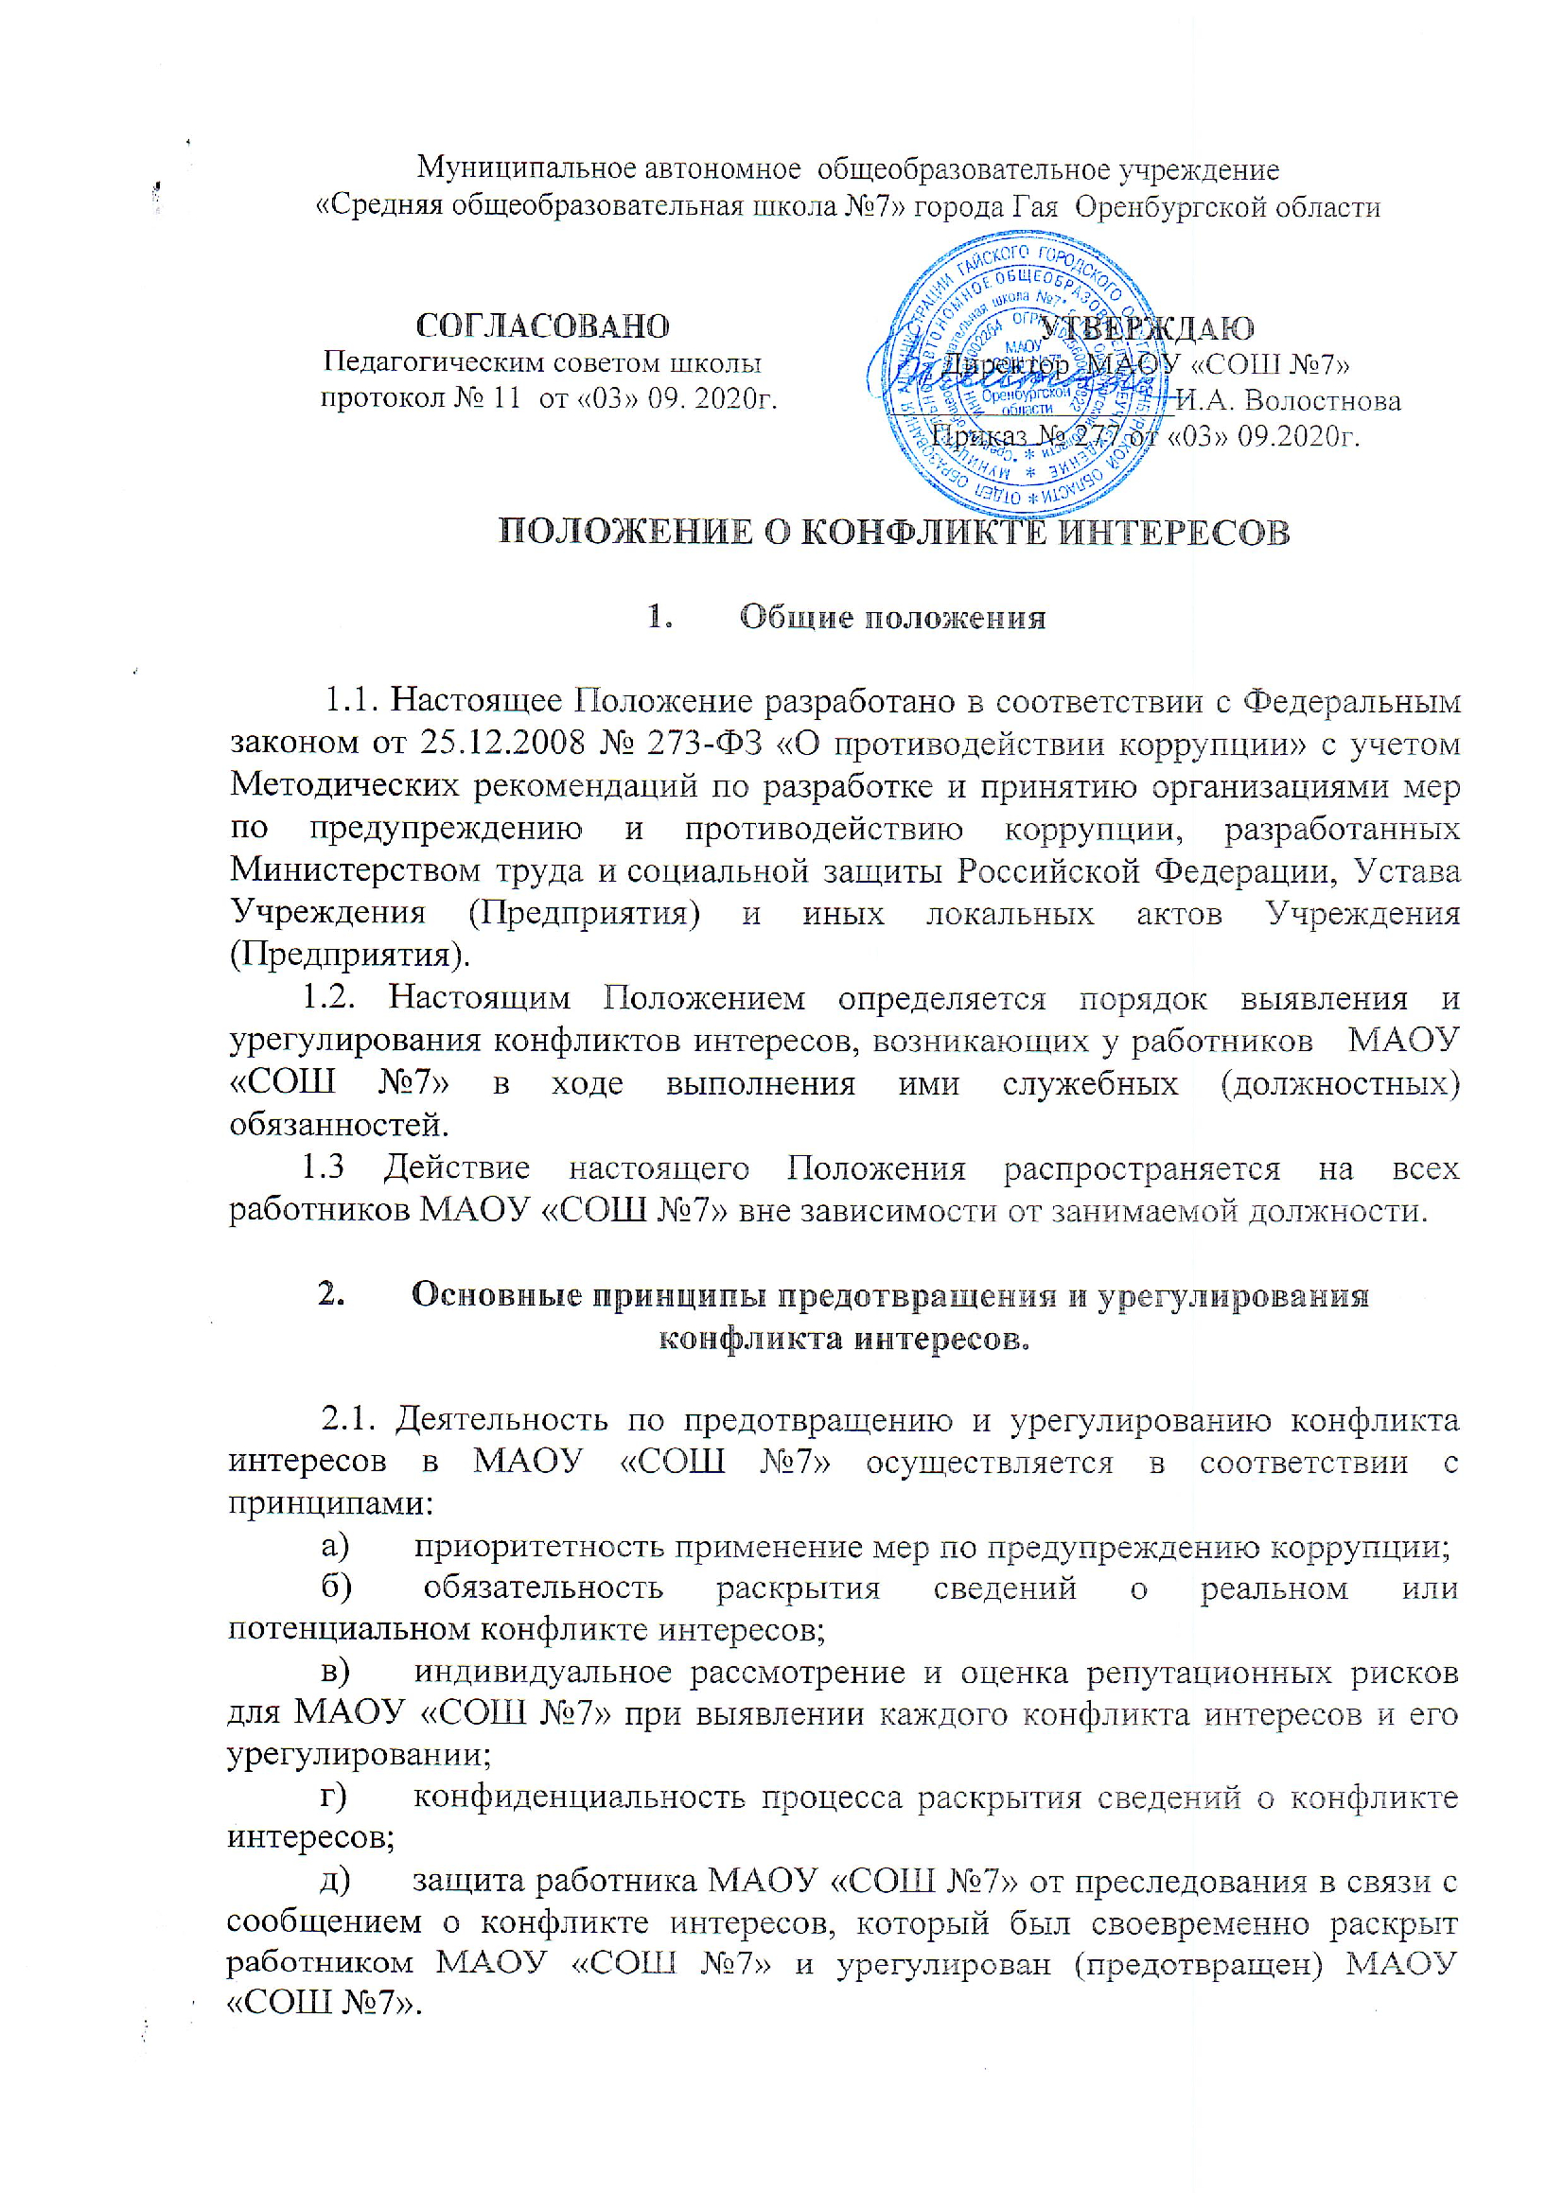 **3. Обязанности работника Учреждения (Предприятия) в связи с раскрытием и урегулированием конфликта интересов.**

3.1. Работник МАОУ «СОШ №7» при выполнении своих должностных обязанностей обязан:

* руководствоваться интересами МАОУ «СОШ №7» без учета своих личных интересов, интересов своих родственников и друзей;
* избегать ситуаций и обстоятельств, которые могут привести к конфликту интересов;
* раскрывать возникший (реальный) или потенциальный конфликт интересов;
* содействовать урегулированию возникшего конфликта интересов.

3.2. Работник МАОУ «СОШ №7» при выполнении своих должностных обязанностей не должен использовать возможности МАОУ «СОШ №7» или допускать их использование в иных целях, помимо предусмотренных учредительными документами МАОУ «СОШ №7».

1. **Порядок раскрытия конфликта интересов работником**

**МАОУ «СОШ №7»**

4.1. Ответственным за прием уведомлений о возникающих (имеющихся) конфликтах интересов является структурное подразделение или должностное лицо, ответственное за противодействие коррупции в Учреждении (Предприятии).

1. **Механизм предотвращения и урегулирования конфликта интересов в МАОУ «СОШ №7»**

5.1. Работники МАОУ «СОШ №7» обязаны принимать меры по предотвращению ситуации и обстоятельств, которые приводят или могут привести к возникновению конфликта интересов, руководствуясь требованиями законодательства.

5.2. Конфликт интересов в МАОУ «СОШ №7» может быть урегулирован следующими способами:

* ограничение доступа работника МАОУ «СОШ №7» к конкретной информации, которая может затрагивать его личные интересы;
* добровольный отказ работника МАОУ «СОШ №7» или его отстранение (постоянное или временное) от участия в обсуждении и процессе принятия решений по вопросам, которые находятся или могут оказаться под влиянием конфликта интересов;
* пересмотр и изменение функциональных обязанностей работника МАОУ «СОШ №7»;
* перевод работника МАОУ «СОШ №7» на должность, предусматривающую выполнение функциональных обязанностей, исключающих конфликт интересов, в соответствии с Трудовым кодексом Российской Федерации;
* отказ работника МАОУ «СОШ №7» от своего личного интереса, порождающего конфликт с интересами МАОУ «СОШ №7»;
* иные способы урегулирования конфликта интересов.

5.3. При принятии решения о выборе конкретного способа урегулирования конфликта интересов учитывается степень личного интереса работника МАОУ «СОШ №7», вероятность того, что его личный интерес будет реализован в ущерб интересам МАОУ «СОШ №7».

**6**. **Порядок уведомления работодателя о конфликте интересов**

6.1. Работник МАОУ «СОШ №7» обязан уведомить работодателя о возникновении личной заинтересованности при исполнении трудовых обязанностей, которая приводит или может привести к конфликту интересов, не позднее одного рабочего дня, следующего за днем, когда ему стало об этом известно, по форме, указанной в приложении 1 к настоящему Положению.

6.2. В случае если работник МАОУ «СОШ №7» находится не при исполнении трудовых обязанностей или вне пределов места работы, он обязан уведомить работодателя любым доступным средством связи не позднее одного рабочего дня, следующего за днем обращения в целях склонения работника к совершению коррупционных правонарушений, а по прибытии к месту работы - оформить письменное уведомление.

6.3. Работник МАОУ «СОШ №7», не выполнивший обязанность по уведомлению работодателя о возникновении личной заинтересованности при исполнении должностных обязанностей, которая приводит или может привести к конфликту интересов, подлежит привлечению к ответственности в соответствии с действующим законодательством Российской Федерации.

6.4. Уведомление работника МАОУ «СОШ №7» подлежит обязательной регистрации. Прием, регистрацию и учет поступивших уведомлений осуществляет лицо, ответственное за работу по профилактике коррупционных правонарушений *(указать наименование структурного подразделения или должностное лицо, ответственное за противодействие коррупции в МАОУ «СОШ №7*»

6.5. Регистрация представленного уведомления производится в Журнале регистрации уведомлений о возникновении у работников Учреждения личной заинтересованности при исполнении должностных обязанностей, которая приводит или может привести к конфликту интересов (далее - Журнал регистрации) по форме согласно приложению 2 к настоящему Положению.

Журнал регистрации оформляется и ведется в *(наименование организационно-кадрового подразделения МАОУ «СОШ №7»,* хранится в месте, защищенном от несанкционированного доступа.

Ведение и хранение журнала регистрации, а также регистрация уведомлений осуществляется уполномоченным лицом, ответственным за работу по профилактике коррупционных правонарушений в МАОУ «СОШ №7».

Журнал должен быть прошит, пронумерован и заверен. Исправленные записи заверяются лицом, ответственным за ведение и хранение журнала регистрации.

6.6. Зарегистрированное уведомление в день его получения передается руководителю МАОУ «СОШ №7».

Руководитель МАОУ «СОШ №7»рассматривает уведомление в течение 5 рабочих дней, а по итогам рассмотрения принимает меры по предотвращению и урегулированию конфликта интересов.

Приложение 1

к Положению о конфликте интересов

|  |  |
| --- | --- |
|  | *_____________________________________*  (наименование должности руководителя Учреждения)  _____________________________________  (ФИО)  от ___________________________________  _____________________________________  (ФИО, должность, контактный телефон) |

**УВЕДОМЛЕНИЕ**

**о возникновении личной заинтересованности**

**при исполнении трудовых обязанностей, которая приводит**

**или может привести к конфликту интересов**

Уведомляю о возникновении у меня личной заинтересованности при исполнении трудовых обязанностей, которая приводит или может привести к конфликту интересов (нужное подчеркнуть).

Обстоятельства, являющиеся основанием возникновения личной заинтересованности:_____________________________________________________________________________________________________________________________________________________________________________________

Обязанности в соответствии с трудовым договором, на исполнение которых влияет или может повлиять личная заинтересованность:____________________________________________________________________________________________________________________________________________________________________________________________________________________________________________________

Предлагаемые меры по предотвращению или урегулированию конфликта интересов:

___________________________________________________________________________________________________________________________________________________________________________________________________

Лицо, направившее

сообщение __________________________________«__»_________20__ г.

(подпись) (расшифровка подписи)

Лицо, принявшее

сообщение __________________________________«__»_________20__ г.

(подпись) (расшифровка подписи)

Регистрационный номер _____________________

Приложение 2

к Положению о конфликте интересов

**ЖУРНАЛ РЕГИСТРАЦИИ УВЕДОМЛЕНИЙ**

**о возникновении личной заинтересованности**

**при исполнении трудовых обязанностей, которая приводит**

**или может привести к конфликту интересов**

|  |  |  |  |  |  |  |  |  |
| --- | --- | --- | --- | --- | --- | --- | --- | --- |
| № п/п | Дата регистрации | Регистра-ционный номер | Содержание заинтересованности | Действие, в совершении которого имеется заинтересованность лица | ФИО, должность лица, направившего уведомление | ФИО, должность лица, принявшего уведомление | Подпись лица, направившего уведомление | Подпись лица, принявшего уведомление |
| 1 | 2 | 3 | 4 | 5 | 6 | 7 | 8 | 9 |
| 1. |  |  |  |  |  |  |  |  |
| 2. |  |  |  |  |  |  |  |  |
| 3. |  |  |  |  |  |  |  |  |